|  |  |
| --- | --- |
| **Gerb-BMSTU_01** | **Министерство науки и высшего образования Российской Федерации**  **Федеральное государственное бюджетное образовательное учреждение**  **высшего образования**  **«Московский государственный технический университет**  **имени Н.Э. Баумана**  **(национальный исследовательский университет)»**  **(МГТУ им. Н.Э. Баумана)** |

ФАКУЛЬТЕТ **Информатика и системы управления**

КАФЕДРА **Компьютерные системы и сети (ИУ6)**

НАПРАВЛЕНИЕ ПОДГОТОВКИ **09.03.03 ПРИКЛАДНАЯ ИНФОРМАТИКА**

**Отчет**

|  |  |
| --- | --- |
| **по лабораторной работе №** | 3 |

**Название:**

Javascript. Добавление

динамического поведения HTML.

**Дисциплина:** Языки интернет-программирования

|  |  |  |  |  |
| --- | --- | --- | --- | --- |
| Студент | ИУ6-35Б |  |  | В. А. Яковлева |
|  | (Группа) |  | (Подпись, дата) | (И.О. Фамилия) |
|  |  |  |  |  |
| Преподаватель |  |  |  | Р. С. Самарев |
|  |  |  | (Подпись, дата) | (И.О. Фамилия) |

Москва, 2021

**Задание:**

Написать Javascript-код для вывода дерева элементов страницы, с которой этот код запущен. Отступы для отображения формировать как символ &nbsp;

В процессе выполнения работы реализовать следующие пункты:

1. Сформировать страницу с произвольным кодом разметки, но обеспечить уровень вложенности внутри элемента <body> не менее 3.
2. добавить внутри элемента <body> секцию <div>, предназначенную для вывода результата обхода дерева элементов страницы.
3. Выбрать способ активации рекурсивной программы обхода дерева элементов, реализовать и подключить эту программу.
4. При проходе по узлам разметки обеспечить отладочный вывод в консоль. Привести в отчете содержимое консоли.

**Код программы:**

<!DOCTYPE html>

<head>

    <meta charset="UTF-8">

    <title>Стихи</title>

</head>

<body>

    <h4>Леонид Филатов</h4>

    <h3>Про Федота-стрельца, удалого молодца</h3>

    <div>

        <p>

            Стихотворение

        </p>

        <p>

            Продолжение

        </p>

    </div>

    <div>

        <input type="button" value="Напечатать дерево" onclick="text.innerHTML=''; console.clear(); out(document.documentElement, '')">

        <h4>

            Дерево объектов HTML DOM

        </h4>

        <p id="tree"></p>

    </div>

    <script>

        const text = document.getElementById("tree");

        text.innerHTML = '';

        function out(el, tab) {

            if (el.nodeType == Node.ELEMENT\_NODE) {

                text.innerHTML += tab + '&lt;' + el.nodeName + '&gt;' + '<br/>';

                console.log(el.nodeName.trim());

            } else if (el.textContent.trim()) {

                text.innerHTML += tab + el.textContent + '<br/>';

                console.log(el.textContent.trim());

            }

            if (el.hasChildNodes && el.id != text.id) {

                el.childNodes.forEach(element => {

                    out(element, tab + '&nbsp;&nbsp;&nbsp;&nbsp;&nbsp;&nbsp;');

                });

            }

            if (el.nodeType == Node.ELEMENT\_NODE) {

                text.innerHTML += tab + '&lt;/' + el.nodeName + '&gt;' + '<br/>';

            }

        }

    </script>

</body>

**Консоль:**

**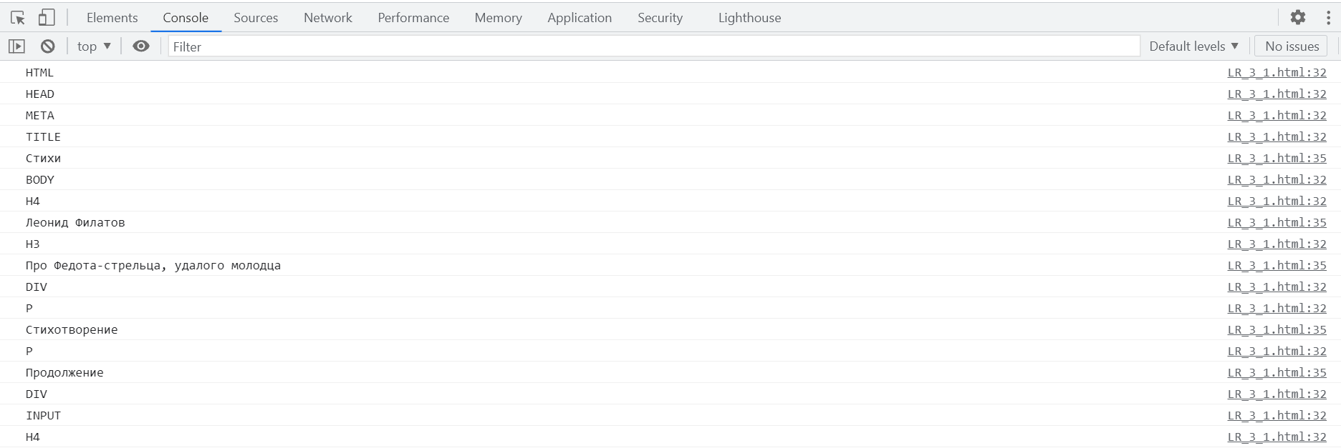**

**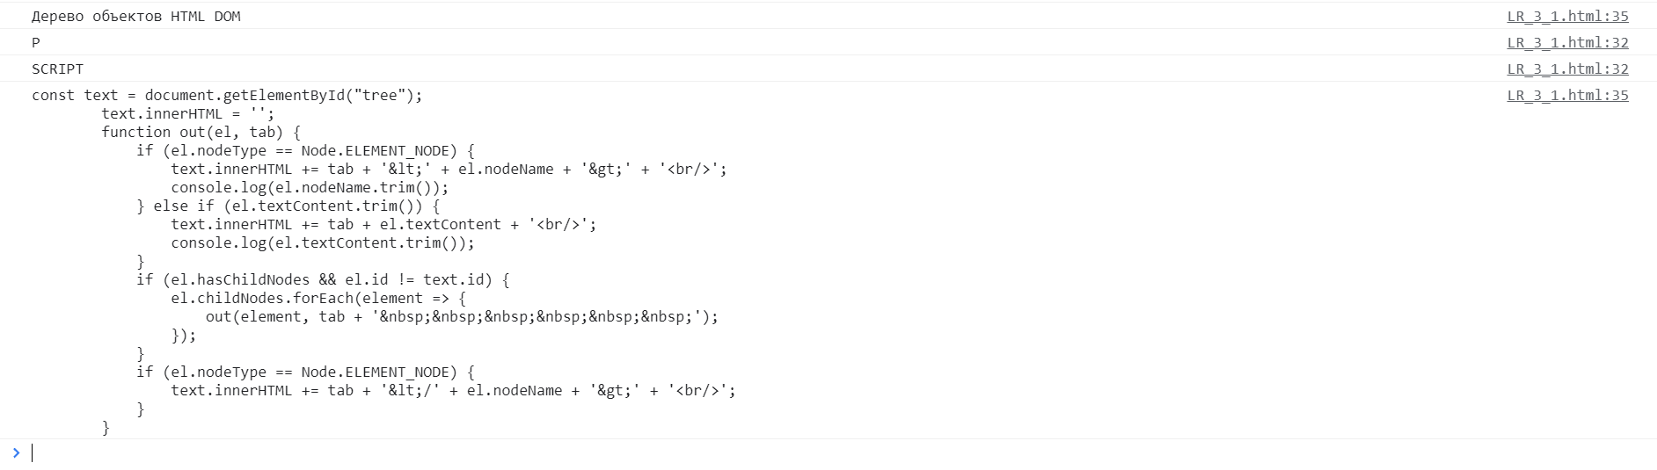**

**Вывод:**

Я изучила основные принципы программирования на языке

Javascript, способы обхода узлов модели документа DOM, принципы

динамического формирования кода страницы HTML